СОСТАВ СОВЕТА ДЕПУТАТОВ
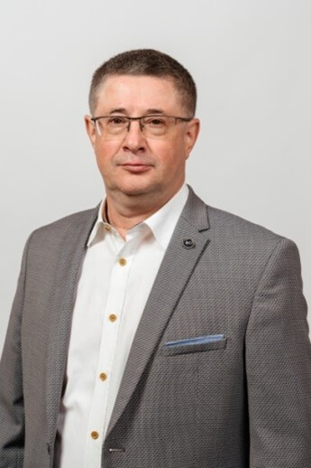 | Глава муниципального округа Очаково-Матвеевское -  Чернов Кирилл Вячеславович  - 03.01.1964 г.р.  - Место проживания: город Москва  - Образование высшее  - ГБУЗМ «ДГП № 30 ДЗМ», главный врач  - Избирательный округ № 1  - Выдвинут Московским городским региональным отделением Всероссийской политической партии «ЕДИНАЯ РОССИЯ»  - Член политической партии «ЕДИНАЯ РОССИЯ»
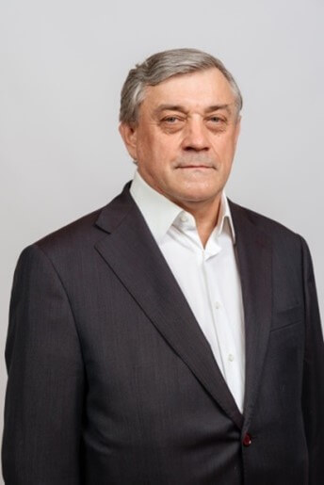 | Батиевский Валентин Валентинович  - 01.03.1957 г.р.  - Место проживания: город Москва  - Образование высшее  - АНО Молодежный клуб «Поколение будущего», генеральный директор  - Руководитель местного отделения ВВПОД «Юнармия» ЗАО г.Москвы.  - Избирательный округ № 1  - Выдвинут Московским городским региональным отделением Всероссийской политической партии «ЕДИНАЯ РОССИЯ»  - Беспартийный
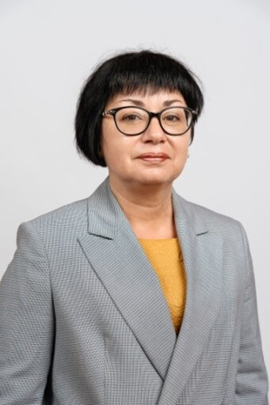 | Михайлова Светлана Александровна  - 07.06.1967 г.р.  - Место проживания: город Москва  - Образование высшее  - ГБОУ Школа № 814, заместитель директора по учебно-воспитательной работе  - Избирательный округ № 1  - Выдвинута Московским городским региональным отделением Всероссийской политической партии «ЕДИНАЯ РОССИЯ»  - Беспартийная
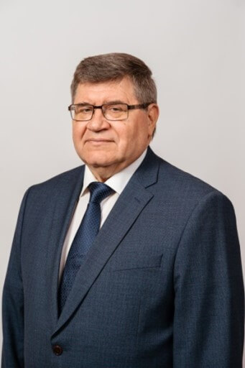 | Новиков Сергей Афонасьевич  - 17.06.1957 г.р.  - Место проживания: город Москва  - Образование высшее  - Филиал "Подростково-молодежный центр "Диалог" Государственного бюджетного учреждения города Москвы «МЦ «Галактика», заведующий филиалом  - Избирательный округ № 1  - Выдвинут Московским городским региональным отделением Всероссийской политической партии «ЕДИНАЯ РОССИЯ»  - Член политической партии «ЕДИНАЯ РОССИЯ»
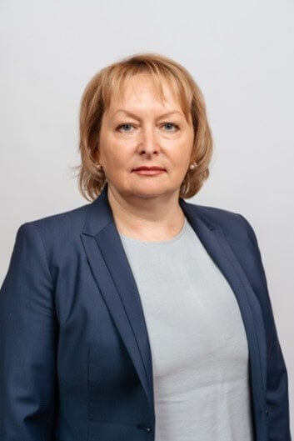 | Приходько Ольга Владимировна  - 15.06.1973 г.р.  - Место проживания: город Москва  - Образование высшее, кандидат экономических наук  - Автономная некоммерческая организация профессионального образования «Колледж экономики, страхового дела и информационных технологий КЭСИ», директор  - Совет родителей детей-инвалидов и молодых инвалидов г. Москва при Департаменте социальной защиты, председатель по району Якиманка и эксперт в области образования детей инвалидов  - Избирательный округ № 1  - Выдвинут Московским городским региональным отделением Всероссийской политической партии «ЕДИНАЯ РОССИЯ»  - Беспартийная
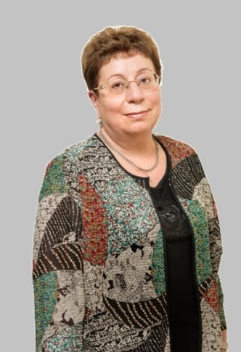 | Заместитель председателя Совета депутатов муниципального округа Очаково-Матвеевское -  Черкезова Варвара Максимовна  - 30.01.1951 г.р.  - Место проживания: город Москва  - Образование высшее, техническое  - Отделение РОО многодетных семей в районе Очаково-Матвеевское, куратор  - Избирательный округ № 2  - Выдвинута Региональной общественной организацией «Мой Район»  - Член политической партии «ЕДИНАЯ РОССИЯ»
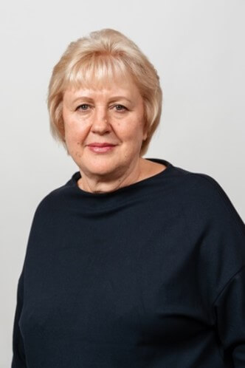 | Новикова Тамара Васильевна  - 15.12.1958 г.р.  - Место проживания: город Москва  - Образование высшее  - ГБОУ Школа № 2025, старший методист  - Избирательный округ № 2  - Выдвинута Московским городским региональным отделением Всероссийской политической партии «ЕДИНАЯ РОССИЯ»  - Член политической партии «ЕДИНАЯ РОССИЯ»
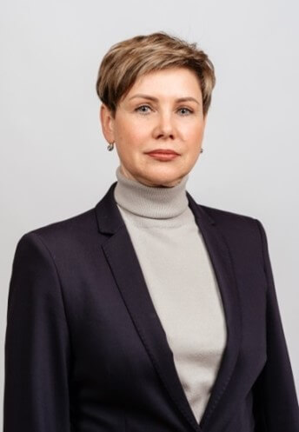 | Рассаднева Марина Павловна  - 31.01.1967 г.р.  - Место проживания: город Москва  - Образование высшее  - ГБУК города Москвы «ОКЦ ЗАО «ОСП «Территориальная клубная система «Планета», директор  - Избирательный округ № 2  - Выдвинута Московским городским региональным отделением Всероссийской политической партии «ЕДИНАЯ РОССИЯ»  - Член политической партии «ЕДИНАЯ РОССИЯ»
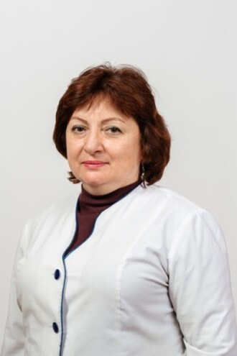 | Гунченко Марина Михайловна  - 10.11.1962 г.р.  - Место проживания: город Москва  - Образование высшее  - ГБУ здравоохранения г. Москвы "Научно-практический центр детской психоневрологии Департамента здравоохранения г. Москвы, заместитель директора по амбулаторно-поликлинической работе  - Избирательный округ № 2  - Выдвинута Московским городским региональным отделением Всероссийской политической партии «ЕДИНАЯ РОССИЯ»  - Беспартийная

АППАРАТ АДМИНИСТРАЦИИ
ФИО | Должность | Служебный телефон
Калинин Олег Владимирович | Глава администрации | (495) 437-99-27
Власенко Наталия Георгиевна | Заместитель главы администрации | (495) 437-99-27
Денисова Ольга Витальевна | Начальник организационного одела | (495) 437-99-27
Осипова Марина Валерьевна | Главный бухгалтер — начальник отдела  финансово-экономического | (495) 437-99-27
Большакова Ярослава Николаевна | Юрисконсульт-заведующий сектором  юридической службы | (495) 437-99-27

